Стандарты по размещению и использованию в сети NOVUS
дополнительного оборудования и маркетинговых материалов:
- Стандарты Дополнительного оборудования.

  - Паллеты , Еврореки

Стандарты оборудования:

Длинна 120
Ширина 80
Высота max. 160 см (высота определяется до верхнего края товара)
170см.

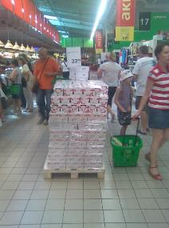
Стандарты размещения:
160см.
- Оборудование должно быть технически и функционально исправным, иметь презентабельный вид, быть чистым
- Оборудование размещается в торговом зале в местах, отмеченных на планах, согласно адресной программе предоставленной отделом маркетинга
- Расстояние от края оборудования до ближайшего препятствия (оборудования, колонны) не должно быть менее 60см. (размер тележки для покупателя), так что б покупатель имел возможность свободно перемещаться по залу с тележкой для покупок.
60см.
60см.
- Размещение на паллете НЕ БОЛЕЕ 4-ех SKU
- Размещение на еврореке НЕ БОЛЕЕ 4-ех SKU на одной полке
- Размещается только товар, который есть в продаже на основном месте выкладки

Типичные ошибки

- Оборудование выше установленных стандартов
- Оборудование закрывает проход покупателю
- ПОС Материалы над оборудованием не согласованы с ЦО.

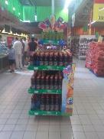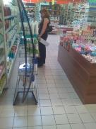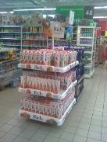
< 60см.
180см.

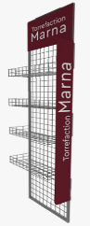
  - Стойки НОВУС

Стандарты оборудования:

Длинна 60 см
Ширина 15 см
Высота max. 160см. (высота определяется до верхнего края оборудования)

Примечание: Сетка, которая крепится к торцу-торца (стеллажу), также оборудование может крепится к колонам, которые размещены в ТЗ, только материал который будет крепится, уже не сетка, а ДСП, но с тем же кол-вом крючков и полок
На данном оборудовании располагаются:
- 5-ть полок или крючки
- Крючки располагаются по 6-ть штук в ряду, 5-ть рядов.
- ИТОГО, на полке может быть расположено 5-ть полок или 30-ть крючков, при необходимости, выкладка может быть совместима и с полками, и крючками.

Технические данные по ПОС материалам:
Материал ПВХ 3 мм, прямая печать, крепится к стойке. Способ крепления – пластиковые зажимы, которые закреплены к стойке.
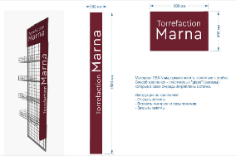
Размеры ПОС оборудования:
- Верхний топпер – 400 мм высота и 500 мм ширина.
- Шелф топпер (боковина) – 1500 мм высота и 150 мм ширина.

Типичные ошибки

- Оборудование превышает стандартные размеры
- Оборудование закрывает проход покупателю

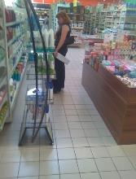
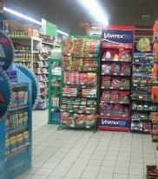
230см.

<60см.

  - Холодильное оборудование производителей

1.4.1 Холодильники под напитки

Стандарты оборудования:
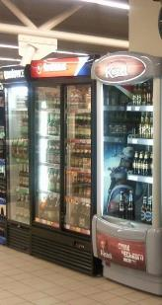
- Однокамерный (одна дверь)

Длинна 80 см
Ширина 80 см.
210см.
240см.
- Двухкамерный (две двери)

Длинна 160 см
Ширина 80 см
- Для обоих форматов
160см.
Высота max. 210см. (высота определяется до верхнего края оборудования)
Высота max выкладки 180 см.( высота определяется до верхнего края товара расположенного на нем)
80см.
Холодильники могут быть только ЗАКРЫТОГО ТИПА
На ТП формата V3 – не размещается холодильное оборудование поставщиков, а товар находится в ХО компании НОВУС (SkyMall, Retroville).

Стандарты размещения:
- Оборудование должно быть технически и функционально исправным (работает охлаждение, работает подсветка) иметь презентабельный вид, быть чистым
- Оборудование размещается в торговом зале в местах, отмеченных на планах, согласно адресной программе предоставленной отделом маркетинга
- Расстояние от края оборудования до ближайшего препятствия (оборудования, колонны) не должно быть менее 120см. (размер открытой двери холодильника и тележки для покупателя), так что б покупатель имел возможность свободно перемещаться по залу с тележкой для покупок.
- Холодильник не должен закрывать обзор товара других категорий расположенных рядом с дополнительным оборудованием
- Размещается только товар, который есть в продаже на основном месте выкладки

Типичные ошибки

- Оборудование не исправно (не работает холод, не работает подсветка)
- Холодильник выше стандартних размеров превышает висоту линии стеллажей
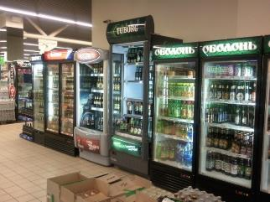

1.4.2 Кассовые Холодильники
90см.

Стандарты оборудования:

Длинна 50 см
Ширина 60 см
Высота max. 90см (высота определяется до верхнего края оборудования)
60см.
50см.
Высота max выкладки 90 см (высота определяется до верхнего края товара расположенного на нем)

Стандарты размещения:
- Оборудование должно быть технически и функционально исправным (работает охлаждение, работает подсветка) иметь презентабельный вид, быть чистым
- Оборудование размещается в торговом зале в местах, отмеченных на планах, согласно адресной программе предоставленной отделом маркетинга
- Расстояние от края оборудования до ближайшего препятствия (оборудования, колонны) не должно быть менее 60см (размер тележки для покупателя), так что б покупатель имел возможность свободно перемещаться по залу с тележкой для покупок.
- Холодильник не должен закрывать обзор товара других категорий расположенных рядом с дополнительным оборудованием
- Размещается только товар, который есть в продаже на основном месте выкладки

Типичные ошибки

- Оборудование не исправно (не работает холод, не работает подсветка)
- Холодильник выше стандартних размеров превышает висоту линии стеллажей
- Оборудование закрывает проход покупателю

1.4.3 Лари под мороженое

Стандарты оборудования:

Длинна 120 см
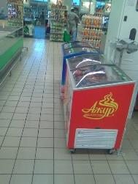
Ширина 60 см
Высота max. 90см (высота определяется до верхнего края оборудования)
Лари не размещаются на ТП, где находиться новое оборудование (боннеты глубокой заморозки) НОВУС.

Стандарты размещения:
- Оборудование должно быть технически и функционально исправным (работает охлаждение, работает подсветка) иметь презентабельный вид, быть чистым
- Оборудование размещается в торговом зале в местах, отмеченных на планах, согласно адресной программе предоставленной отделом маркетинга
90см.
120см.
60см.
- Расстояние от края оборудования до ближайшего препятствия (оборудования, колонны) не должно быть менее 60см. (размер тележки для покупателя), так что б покупатель имел возможность свободно перемещаться по залу с тележкой для покупок.
- Холодильник не должен закрывать обзор товара других категорий расположенных рядом с дополнительным оборудованием
- Размещается только товар, который есть в продаже на основном месте выкладки

Типичные ошибки

- Оборудование не исправно (не работает холод, не работает подсветка)
- Оборудование закрывает проход покупателю

Стандарты POS Материалы
170см.
  - Плакаты
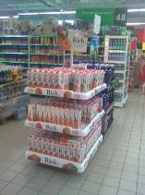

Стандарты Плакатов, стопперов:

Плакаты могут быть разных форматов (А2, А3, А4, А5, А6, другие спец форматы, утвержденные отделом маркетинга)

Размещения плакатов, стопперов:
- POS должны быть чистыми, иметь презентабельный вид
- POS размещаются в торговом зале

Подвесное размещение - крепление к потолку с помощью подвесных конструкций.

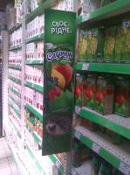
Размещение над выкладкой товаров – крепление над выкладкой с помощью рамок (соответствующего формата), ножки-держателя, подставки-держателя рамки А4

Размещение рядом с выкладкой товаров – крепится с помощью держателей-зажимов
Расстояние от края POS до ближайшего препятствия (оборудования, колонны) не должно быть менее 60см (размер тележки для покупателя), так что б покупатель имел возможность свободно перемещаться по залу с тележкой для покупок.
POS не должен закрывать обзор товара других категорий расположенных рядом.

Примечание : при размещении POS над выкладкой товара (паллетная выкладка) высота от пола до края POS материала – не должна превышать 170см.

Запрещено!

Крепить POS – скетчем, клеем и другими клеящимися материалами

Типичные ошибки

- POS Закрывает выкладку товара
- POS размещается несанкцианировано
- POS крепится с помощью клейких материалов

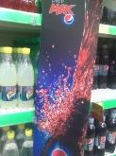

  - Шелф-токеры
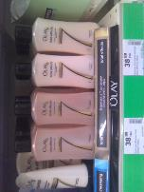
- материалы, размещаемые на полках с выкладкой товара и несущее рекламную информацию о товаре, торговой марке, производителе

Стандарты шелфтокеров:

Шелфтокеры могут быть разных форматов (утвержденные отделом маркетинга)

Размещение шелфтокеров:
- Шелфтокеры должны быть чистыми и иметь презентабельный вид
- Шелфтокеры могут крепиться на полке с помощью механических креплений, быть подложенными под выкладку товара, крепится с помощью магнитных креплений
- Расстояние от верхнего края шелтокера до ближайшей верхней полки не должно быть меньше высоте самого высокого товара, расположенного над шелфтокером, так что б покупатель имел возможность свободно брать товар с полки, не ощущая никаких препятствий.
- Шелфтокер располагаться только под выкладкой той торговой марки, товаров информацию о которых он несет, и не выступать за пределы такой выкладки.

Типичные ошибки

- Материал Закрывает выкладку товара
- Материалы залазят на выкладку товаров другой торговой марки
- Материал размещается несанкцианировано
- Материалы крепится с помощью клейких материалов
- Материалы вылазят за пределы полки

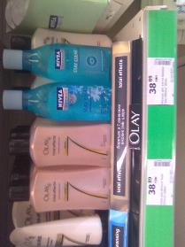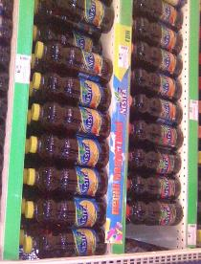

2.3. Воблеры

Размещение Воблеров в сети NOVUS – ЗАПРЕЩЕНО!

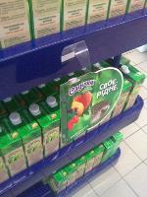
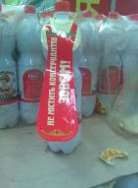
  - Некхенгеры (pos размещаемые на продукции производителей)

Некхенгеры могут –могут быть разных форматов (утвержденные и согласованые отделом маркетинга) – размещаются исключительно на продукте производителя
- Некхенгеры должны быть чистыми и иметь презентабельный вид
- Некхенгеры крепятся только на товар производителя
- Шелфтокер располагаться только на товаре производителя информацию о которых он несет, и не выступать за пределы такого товара.

Типичные ошибки

- Материал закрывает выкладку товара
- Материалы залазят на выкладку товаров другой торговой марки
- Материал размещается несанкцианировано

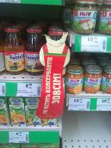

Инструкция по размещению POS материалов в ТЗ сети NOVUS
Согласно Закона о рекламе часть 7 статьи 8 - Информация о производителе товара и/или товаре, размещенная в местах, где этот товар реализуется или предоставляется потребителю, в том числе на элементах оборудования и/или оформления мест торговли, а также непосредственно на самом товаре и/или его упаковке, не считается рекламой, и, соответственно, ограничения по рекламированию алкогольной продукции (в том числе, обязательное размещение предупреждения о вреде чрезмерного употребления алкогольных напитков) не применяются.
Согласно этого, размещение ПОС материалов (в том числе оборудования контрагентов) в сети NOVUS
- без согласования с ЦО возможно если:
- На материалах размещен только логотип и название товара
- Нет слоганов
- Не написано предупреждения о вреде чрезмерного употребления алкогольных напитков
Пример:
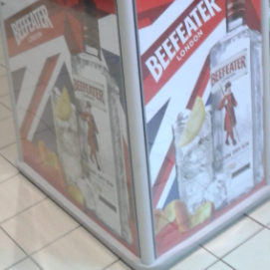

Размещение ПОС материалов (в том числе на оборудовании контрагентов) в сети NOVUS
- По согласованию с ЦО:
- Если на ПОС материале указан слоган либо другая информация, которая не касается торгового знака
Пример:
«Totino – додай пристрасті…»
«Нова ціна»
«Я сам створюю свою удачу!»
«Найкращі грузинські традиції… з 1880…»
Данное размещение возможно после предоставления документа (скан. копии) о том, что тот или иной слоган (фраза, выражение) являються ТОВАРНЫМ ЗНАКОМ и зарегистрированы в Гос. предприятии «Украинский институт промышленной собственности».

Пример:
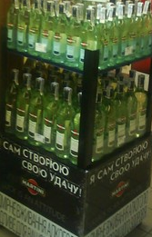

Данный слоган должен быть зарегистрирован
Размещение ПОС материалов (в том числе стойки контрагентов) в сети NOVUS не возможна:
- Если на ПОС материале указан предупредительный текст "Надмірне споживання алкоголю шкідливе для вашого здоров'я" ", которые согласно ч. 7 ст. 22 ЗУ «О рекламе» должны сопровождать именно рекламу алкогольных напитков.
Соответственно данный ПОС материал не может быть размещен, т.к. он подразумевает под собой рекламу.

Пример:

Предупредительная надпись внизу стойки
- КАТЕГОРИЧЕСКИ ЗАПРЕЩЕНО:
- Запрещено размещать на товаре информацию о цене товара, а так же указывать % скидки

Инструкция по размещению товара на паллетной выкладке в ТЗ сети NOVUS
Напитки | под категория | Размещение на паллете
 | Пиво | не более 4-ех арт. одного объема ТОП продажи
 | Соки | не более 4-ех арт. одного объема, ТОП продажи
 | Крепкий алкоголь | только на тумбах поставщика, при размере 120х80, ТОП продажи
 | Элитный алкоголь | только на тумбах поставщика, при размере 120х80, ТОП продажи
 | Вино | только на тумбах поставщика, при размере 120х80, ТОП продажи
 | Газ/Не газ вода | не более 4-ех арт. одного объема, ТОП продажи
Кондитерка | под категория | Размещение на паллете
 | Чай/Кофе | не размещаем
 | Печенье | не более 4-ех арт. одного веса, но не менее 400 гр.
 | Снеки | не более 4-ех арт. одного веса(чипсы) и большие паки
 | Вес. Продукты(конф., печенье) | не более 4-ех арт. одного вида товара
 | Конфеты | не более 4-ех арт. ТОП ассортимент
 | Шоколад | не размещаем
Бакалея | под категория | Размещение на паллете
 | Мука | не более 4-ех арт. одного веса, ТОП продажи
 | Крупа(включая сахар) | не более 4-ех арт. одного веса, ТОП продажи
 | Масло | не более 2-ух арт. одного объема
 | Специи | не размещаем
 | Консервы(мясные, рыбные) | не размещаем
 | Консервация(сладкая, соленая) | не более 4-ех арт. одного веса, объемный товар, ТОП продажи
 | Соусы, кетчупы | не более 4-ех артикулов ТОП продажи
Молочка | под категория | Размещение на паллете
 | Молоко(без подвязки к температуре) | не более 4-ех артикулов ТОП продажи
 | Майонез | не более 4-ех артикулов ТОП продажи
 | Яйца | не более 4-ех артикулов ТОП продажи
Химия | под категория | Размещение на паллете
 | Стирка(порошки, кондиционеры) | не более 4-ех артикулов(объемный) ТОП продажи
 | Чистка | не размещаем
 | Подгузники | не более 4-ех артикулов ТОП продажи
 | Бумажная продукция | не более 4-ех артикулов ТОП продажи
 | Песок для животных | не более 4-ех артикулов ТОП продажи
 | Одноразовая посуда | не более 4-ех артикулов ТОП продажи
 | Косметика(шампуни, крема, з/п, краски и т.д.) | не размещаем
Сезонный товар | под категория | Размещение на паллете
 | Гриль | не более 4-ех артикулов ТОП продажи
 | Банки | не более 1-го артикула
 | Омыватель | не более 2-ух артикулов ТОП продажи
 | Дрова | не более 2-ух артикулов ТОП продажи
 | Угли | не более 2-ух артикулов ТОП продажи

